О

Отчет по акции «Казахстан – территория доброты»

по КГУ «Свободнеская СШ».

В связи с проведением акции «Казахстан - территория доброты»

в 5Б классе был проведен Классный час «Стремись творить добро». Цель***:*** формирование у учащихся доброты и милосердия, формирование адекватного представления о доброте и добрых делах.

В ходе классного часа учащиеся рассказали про свои добрые дела к родителям, бабушкам, дедушкам, учителям, т.е. к людям старшего поколения.

Дети с удовольствием участвовали в обсуждении темы, связанной с добротой, заботой, участием, милосердием.

Классный час завершился презентацией рисунков о доброте и добрых делах.

-Учащиеся 10 класса мастерили кормушки для птиц, развешивали на деревья.

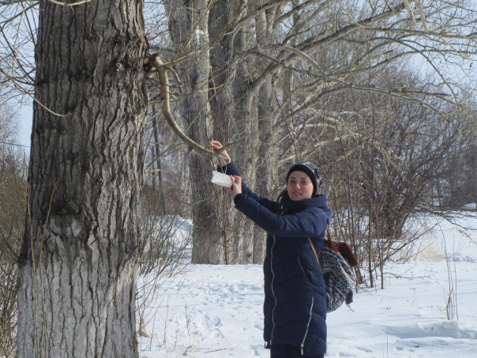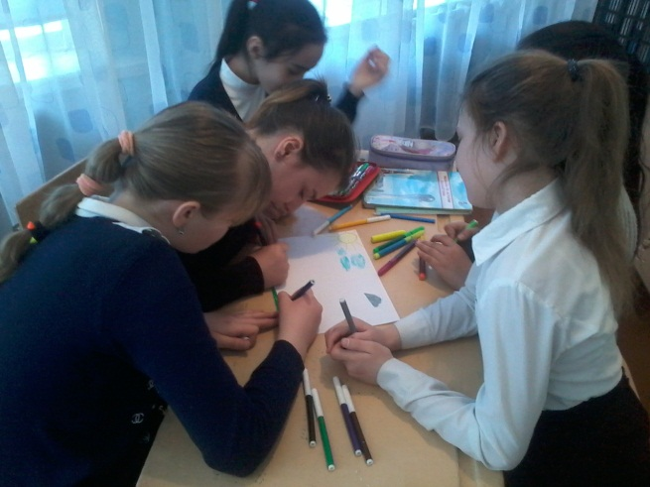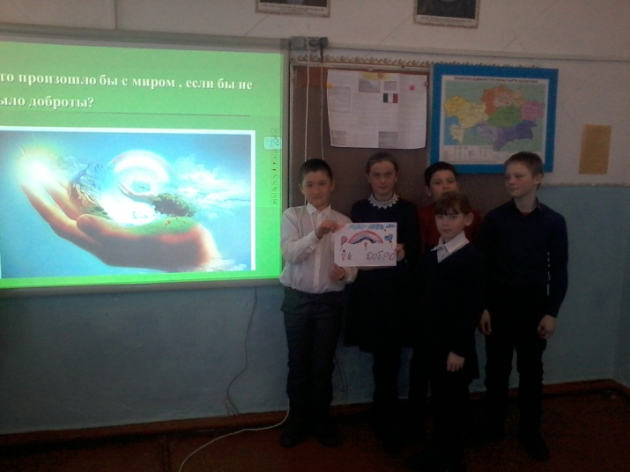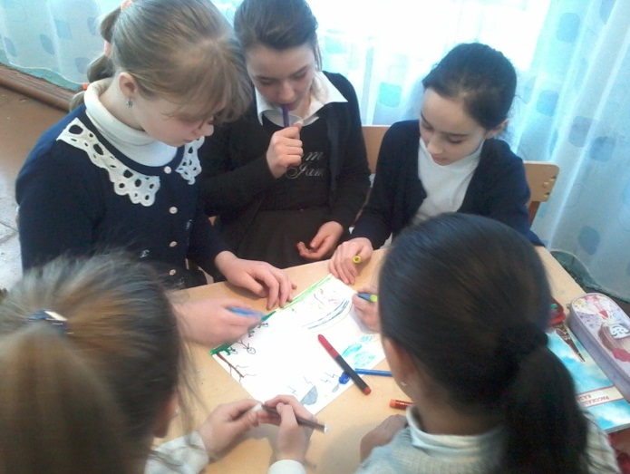Классный час «Стремись творить добро» во 2 классе. Цель: формирование у учащихся доброты и милосердия, формирование адекватного представления о доброте и добрых делах.

